Организации

Медицинские организации
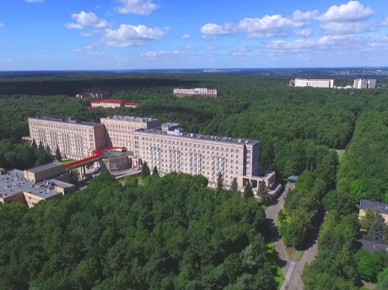
Федеральное государственное бюджетное учреждение «Центральная клиническая больница с поликлиникой» Управления делами Президента Российской Федерации

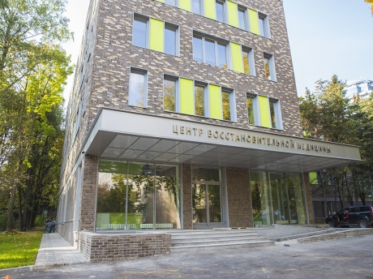
Федеральное государственное бюджетное учреждение «Клиническая больница № 1» Управления делами Президента Российской Федерации

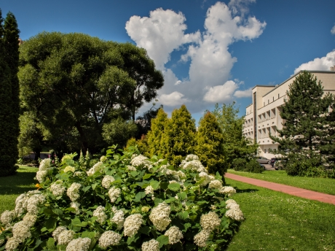
Федеральное государственное бюджетное учреждение «Объединенная больница с поликлиникой» Управления делами Президента Российской Федерации

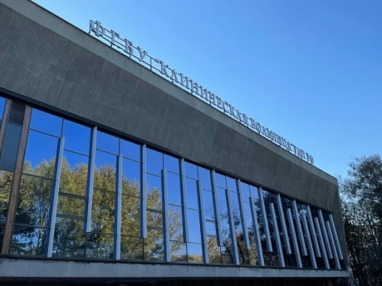
Федеральное государственное бюджетное учреждение «Клиническая больница» Управления делами Президента Российской Федерации

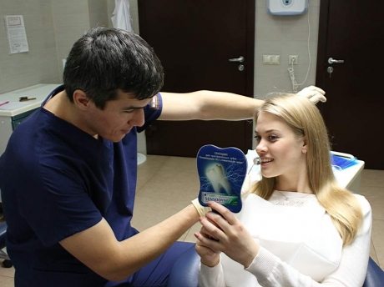
Федеральное государственное бюджетное учреждение «Больница с поликлиникой» Управления делами Президента Российской Федерации

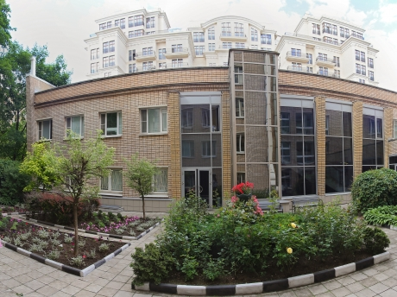
Федеральное государственное бюджетное учреждение «Поликлиника № 2» Управления делами Президента Российской Федерации

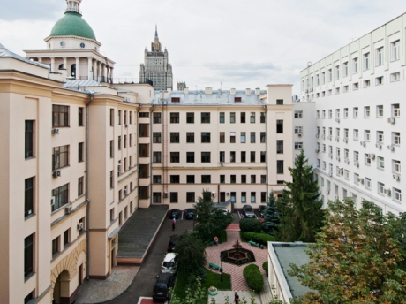
Федеральное государственное бюджетное учреждение «Поликлиника № 1» Управления делами Президента Российской Федерации

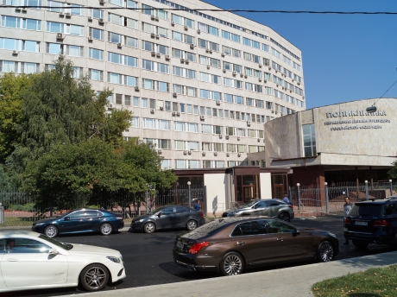
Федеральное государственное бюджетное учреждение «Поликлиника № 3» Управления делами Президента Российской Федерации

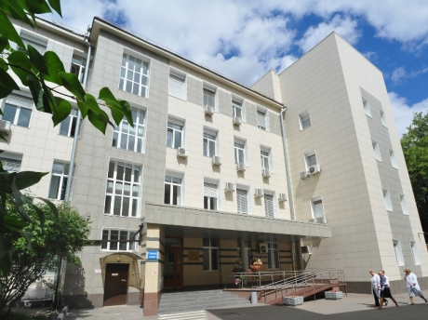
Федеральное государственное бюджетное учреждение «Поликлиника № 4» Управления делами Президента Российской Федерации

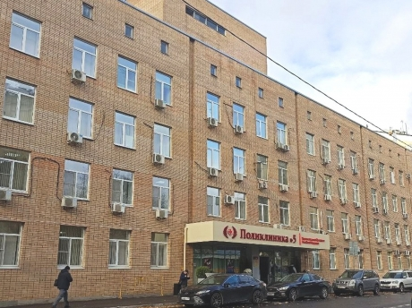
Федеральное государственное бюджетное учреждение «Поликлиника № 5» Управления делами Президента Российской Федерации

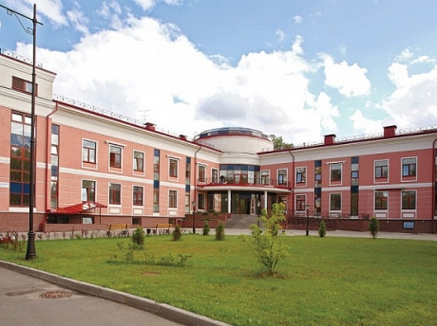
Федеральное государственное бюджетное учреждение «Консультативно-диагностический центр с поликлиникой» Управления делами Президента Российской Федерации

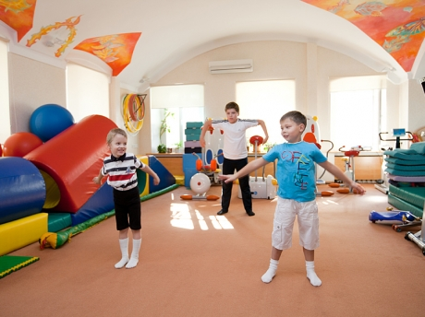
Федеральное государственное бюджетное учреждение «Детский медицинский центр» Управления делами Президента Российской Федерации

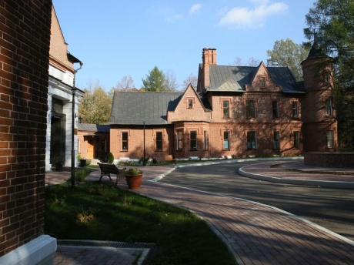
Федеральное государственное бюджетное учреждение «Центр реабилитации» Управления делами Президента Российской Федерации

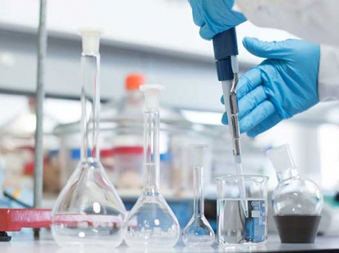
Федеральное государственное бюджетное учреждение «Центр государственного санитарно-эпидемиологического надзора» Управления делами Президента Российской Федерации


Федеральное государственное бюджетное учреждение «Центр государственного санитарно-эпидемиологического надзора в Крыму» Управления делами Президента Российской Федерации

Санаторно-курортные организации
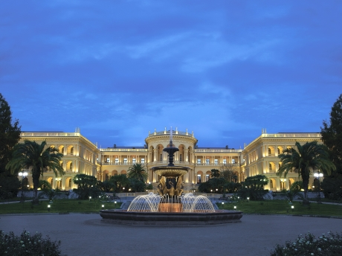
Федеральное государственное бюджетное учреждение «Объединенный санаторий «Сочи» Управления делами Президента Российской Федерации

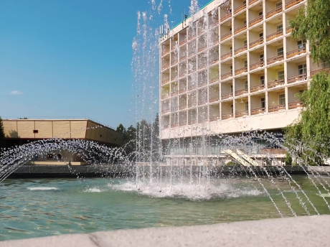
Федеральное государственное бюджетное учреждение «Объединенный санаторий «Подмосковье» Управления делами Президента Российской Федерации

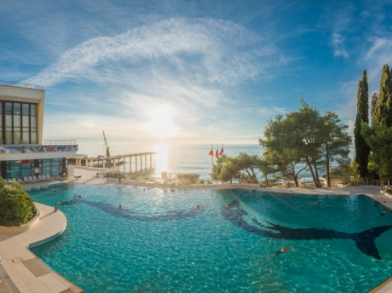
Федеральное государственное бюджетное учреждение «Объединенный санаторий «Русь» Управления делами Президента Российской Федерации

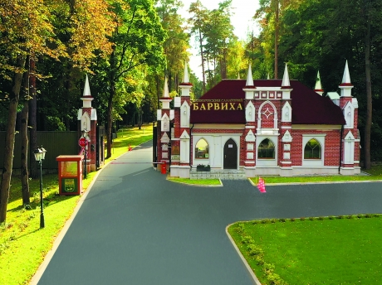
Федеральное государственное бюджетное учреждение «Клинический cанаторий «Барвиха» Управления делами Президента Российской Федерации

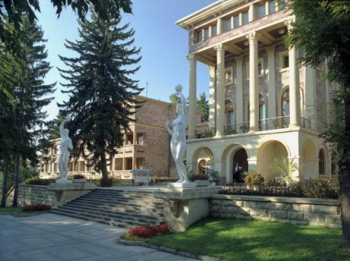
Федеральное государственное бюджетное учреждение «Санаторий «Красные камни» Управления делами Президента Российской Федерации

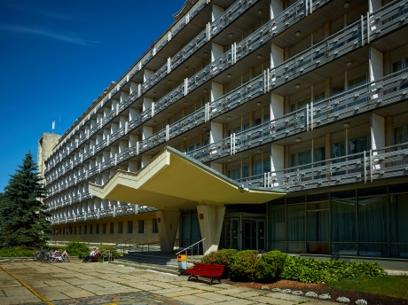
Санаторий «Янтарный берег» - филиал Федерального государственного бюджетного учреждения «Детский медицинский центр»

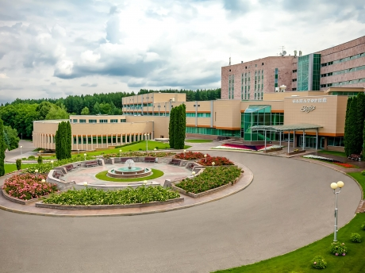
Федеральное государственное бюджетное учреждение «Санаторий «Заря» Управления делами Президента Российской Федерации

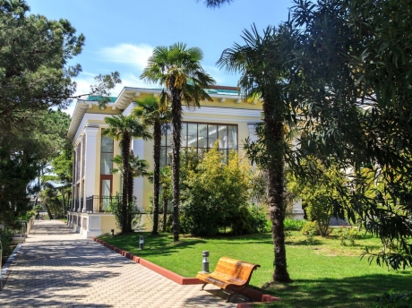
Санаторий «Авангард» - филиал Федерального государственного бюджетного учреждения «Детский медицинский центр»

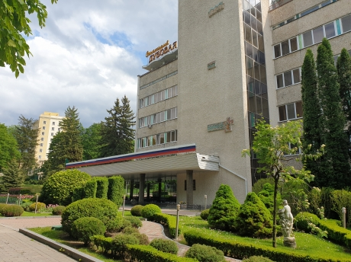
Федеральное государственное бюджетное учреждение «Санаторий «Дубовая роща» Управления делами Президента Российской Федерации

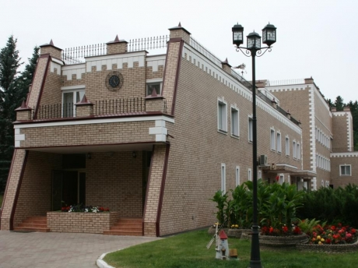
Реабилитационное отделение (Поляны) Федерального государственного бюджетного учреждения «Детский медицинский центр»

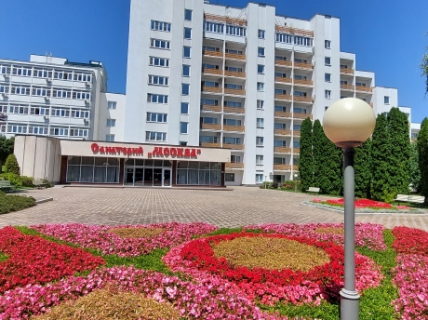
Федеральное государственное бюджетное учреждение «Санаторий «Москва» Управления делами Президента Российской Федерации

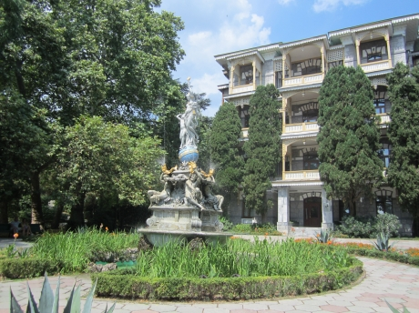
«Санаторий «Гурзуфский» - филиал Федерального государственного бюджетного учреждения «Детский медицинский центр»

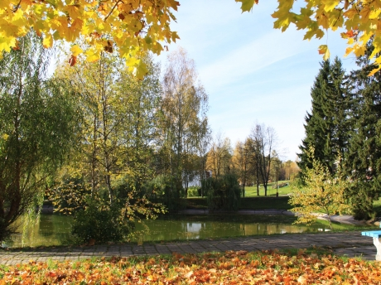
Федеральное государственное бюджетное учреждение «Санаторий «Загорские дали» Управления делами Президента Российской Федерации

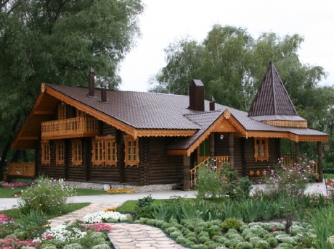
Федеральное государственное бюджетное учреждение «Санаторий «Волжский утес» имени академика Е.И.Чазова» Управления делами Президента Российской Федерации

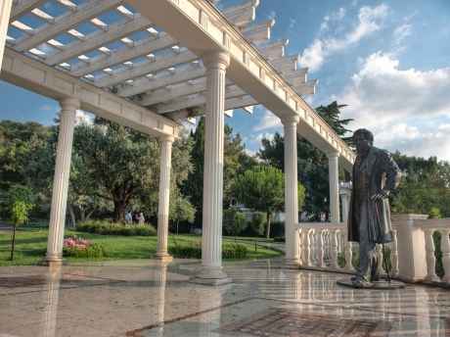
Федеральное государственное бюджетное учреждение «Санаторий «Айвазовское» Управления делами Президента Российской Федерации

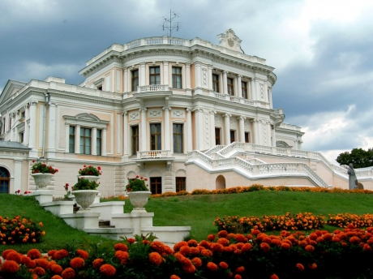
Федеральное государственное бюджетное учреждение «Санаторий «Марьино» Управления делами Президента Российской Федерации

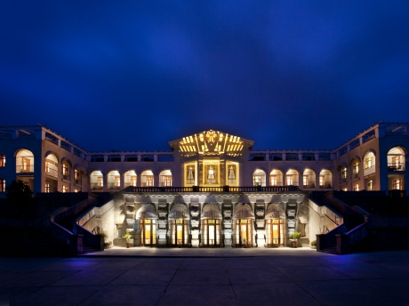
Федеральное государственное бюджетное учреждение «Санаторий «Нижняя Ореанда» Управления делами Президента Российской Федерации

Оздоровительный комплекс
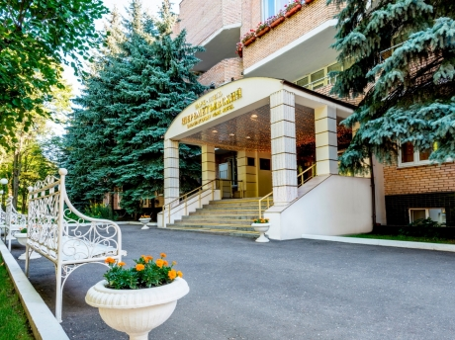
Федеральное государственное автономное учреждение «Оздоровительный комплекс «Шереметьевский» Управления делами Президента Российской Федерации

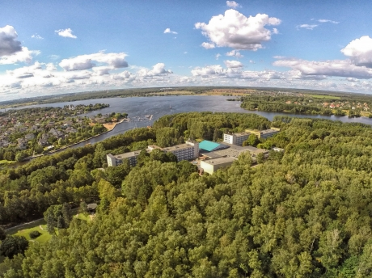
Федеральное государственное автономное учреждение «Оздоровительный комплекс «Клязьма» Управления делами Президента Российской Федерации

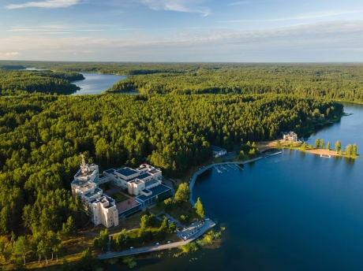
Федеральное государственное автономное учреждение «Дом отдыха «Валдай» Управления делами Президента Российской Федерации

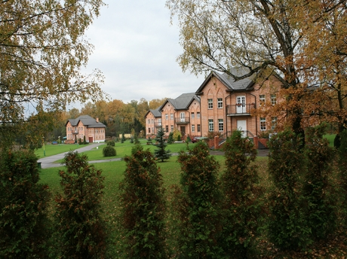
Федеральное государственное автономное учреждение «Оздоровительный комплекс «Архангельское» Управления делами Президента Российской Федерации

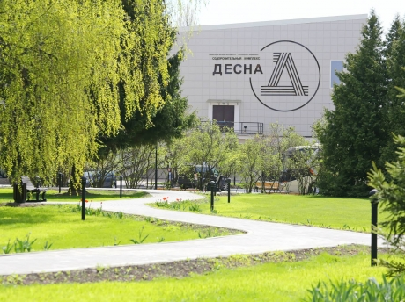
Федеральное государственное автономное учреждение «Оздоровительный комплекс «Десна» Управления делами Президента Российской Федерации

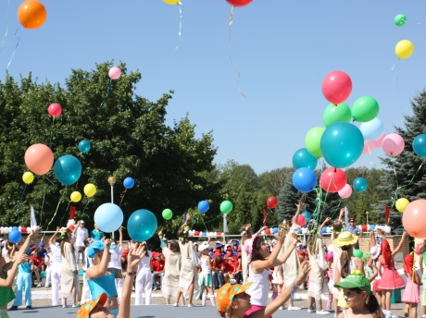
Федеральное государственное бюджетное учреждение «Детский дом отдыха «Непецино» Управления делами Президента Российской Федерации

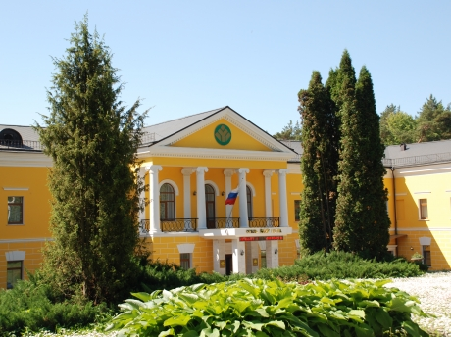
Федеральное государственное бюджетное учреждение «Оздоровительный комплекс «Бор» Управления делами Президента Российской Федерации

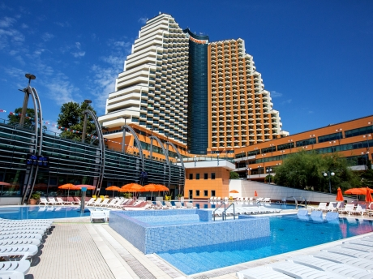
Федеральное государственное автономное учреждение «Оздоровительный комплекс «Дагомыс» Управления делами Президента Российской Федерации

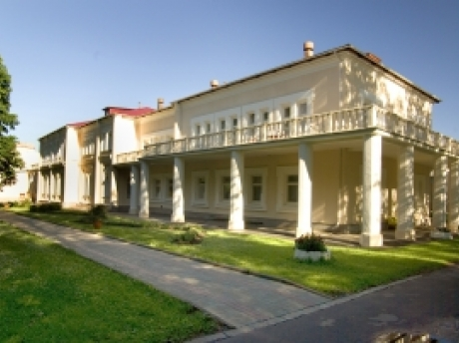
Федеральное государственное автономное учреждение «Оздоровительный комплекс «Рублево-Звенигородский» Управления делами Президента Российской Федерации

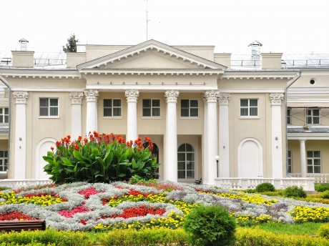
Федеральное государственное бюджетное учреждение «Оздоровительный комплекс «Снегири» Управления делами Президента Российской Федерации

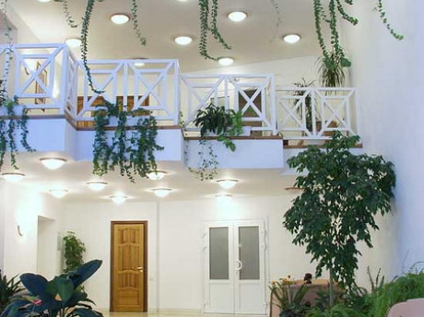
Федеральное государственное автономное учреждение «Оздоровительный комплекс «Рублево-Успенский» Управления делами Президента Российской Федерации

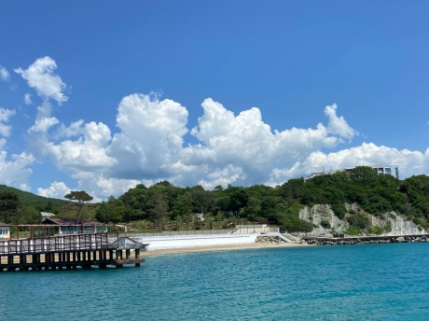
Федеральное государственное автономное учреждение «Дом отдыха «Туапсе» Управления делами Президента Российской Федерации

Гостиничный комплекс
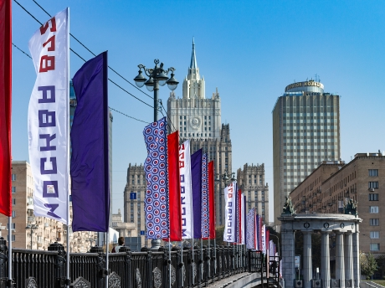
Федеральное государственное унитарное предприятие «Гостиница «Золотое кольцо» Управления делами Президента Российской Федерации

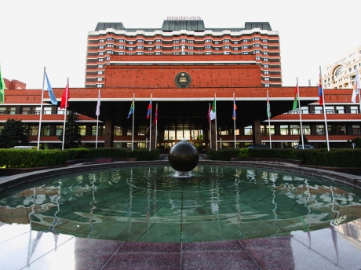
Федеральное государственное унитарное предприятие гостиничный комплекс «Президент-Отель» Управления делами Президента Российской Федерации

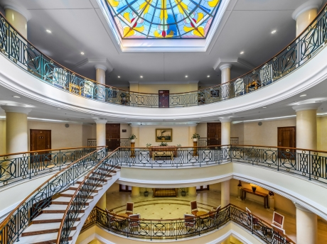
Отель «Балтийская Звезда» и Коттеджи «Консульская Деревня»

Наука, культура и искусство
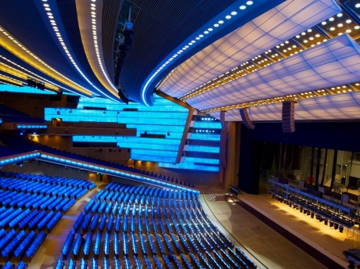
Федеральное государственное бюджетное учреждение культуры «Государственный Кремлевский Дворец» Управления делами Президента Российской Федерации

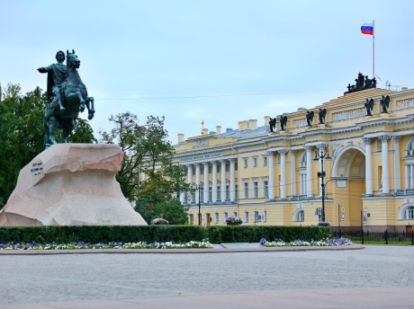
Федеральное государственное бюджетное учреждение «Президентская библиотека имени Б.Н. Ельцина» Управления делами Президента Российской Федерации

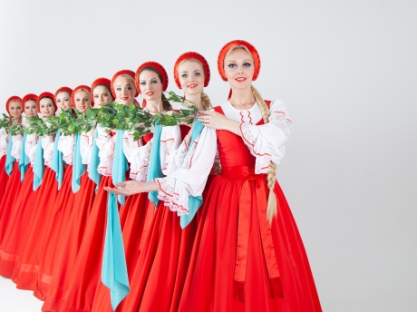
Федеральное государственное бюджетное учреждение культуры «Государственный академический хореографический ансамбль «Березка» имени Н. С. Надеждиной» Управления делами Президента Российской Федерации

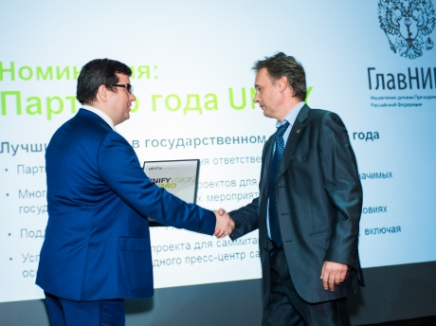
Федеральное государственное унитарное предприятие «Главный научно-исследовательский вычислительный центр» Управления делами Президента Российской Федерации

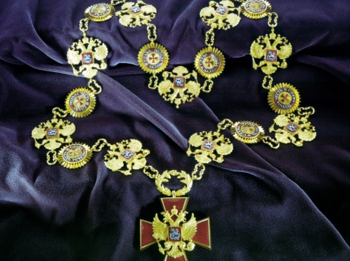
Федеральное государственное унитарное предприятие Центр «Русские ремесла» Управления делами Президента Российской Федерации

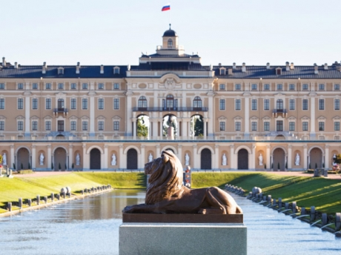
«Государственный комплекс «Дворец конгрессов» ФГБУ «Управление по эксплуатации зданий в Северо-Западном федеральном округе»

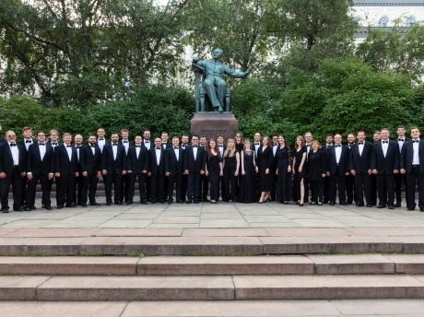
Федеральное государственное бюджетное учреждение культуры «Государственный Кремлевский оркестр»

Организации, курируемые Территориальным управлением в Республике Крым
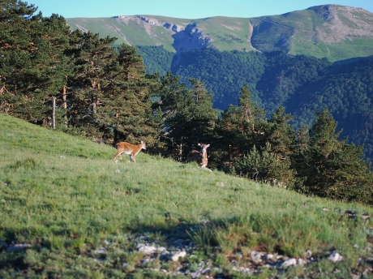
Федеральное государственное бюджетное учреждение «Комплекс «Крым» Управления делами Президента Российской Федерации

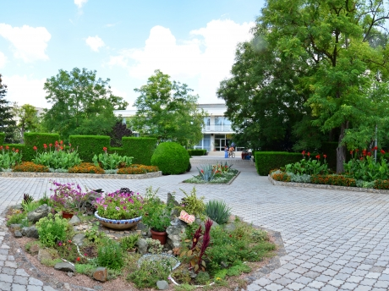
Федеральное государственное бюджетное учреждение «Детский оздоровительный пансионат «Россия» Управления делами Президента Российской Федерации

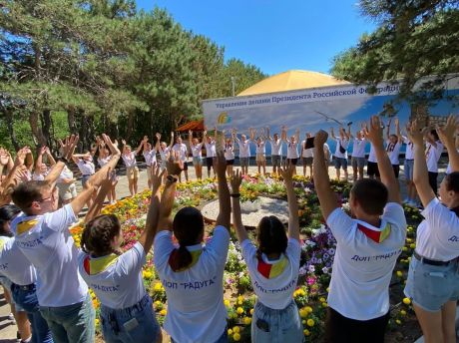
Федеральное государственное бюджетное учреждение «Детский оздоровительный пансионат «Радуга» Управления делами Президента Российской Федерации

Транспорт
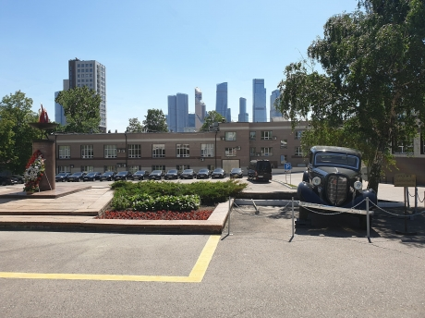
Федеральное государственное бюджетное учреждение «Автотранспортный комбинат» Управления делами Президента Российской Федерации

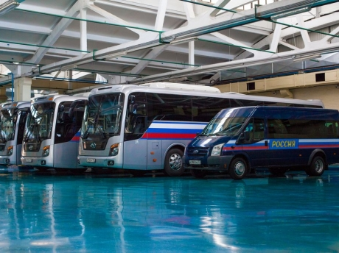
Федеральное государственное бюджетное учреждение «Транспортный комбинат «Россия» Управления делами Президента Российской Федерации

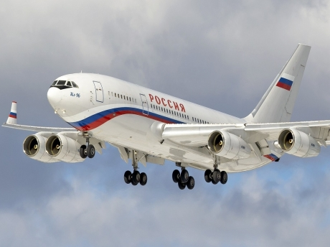
Федеральное государственное бюджетное учреждение «Специальный летный отряд «Россия» Управления делами Президента Российской Федерации

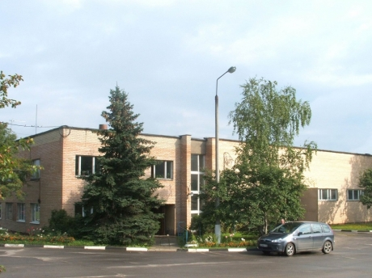
Федеральное государственное бюджетное учреждение «Автобаза № 2» Управления делами Президента Российской Федерации

Строительство
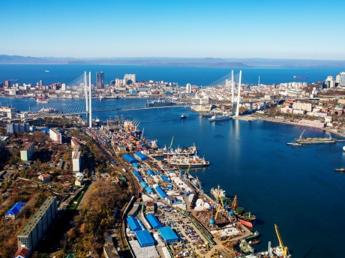
Федеральное государственное унитарное предприятие «Дирекция по строительству в Дальневосточном федеральном округе» Управления делами Президента Российской Федерации

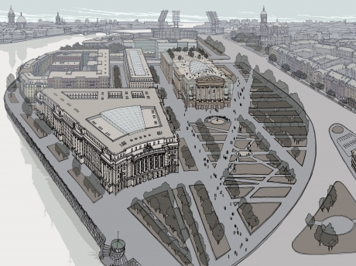
Федеральное государственное бюджетное учреждение «Управление заказчика строительства и реконструкции объектов в Северо-Западном федеральном округе» Управления делами Президента Российской Федерации

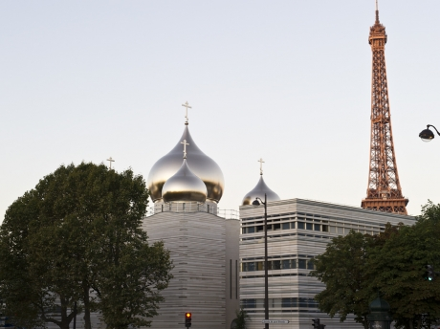
Федеральное государственное бюджетное учреждение «Управление заказчика строительства и реконструкции объектов федеральных государственных органов» Управления делами Президента Российской Федерации

Управление по эксплуатации
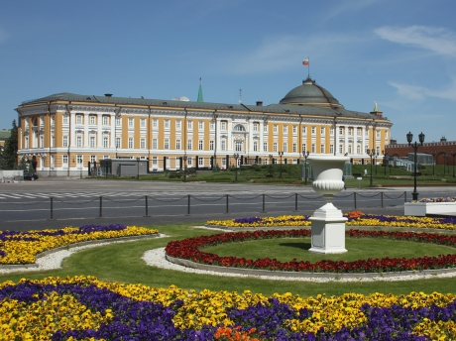
Федеральное государственное бюджетное учреждение «Управление по эксплуатации зданий высших органов власти» Управления делами Президента Российской Федерации

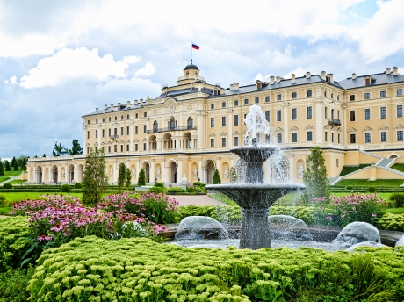
Федеральное государственное бюджетное учреждение «Управление по эксплуатации зданий в Северо-Западном федеральном округе» Управления делами Президента Российской Федерации

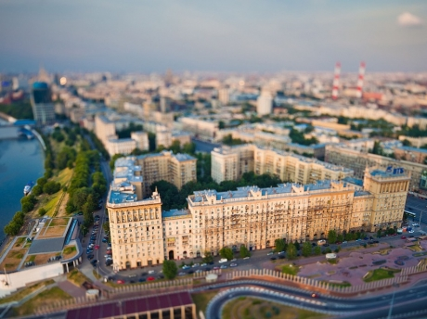
Федеральное государственное бюджетное учреждение «Управление по эксплуатации жилого фонда» Управления делами Президента Российской Федерации

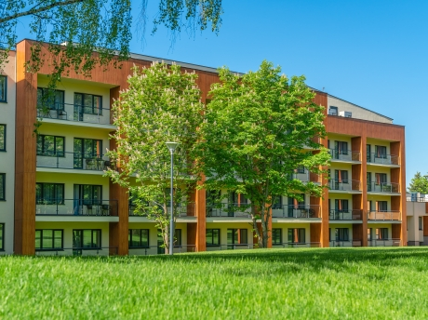
Федеральное государственное унитарное предприятие «Ремонтно-строительное управление» Управления делами Президента Российской Федерации

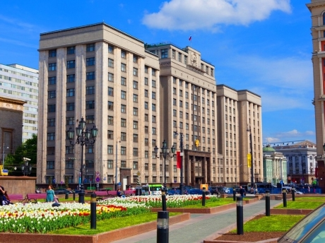
Федеральное государственное бюджетное учреждение «Управление по эксплуатации зданий Федерального Собрания Российской Федерации» Управления делами Президента Российской Федерации

Образовательные организации
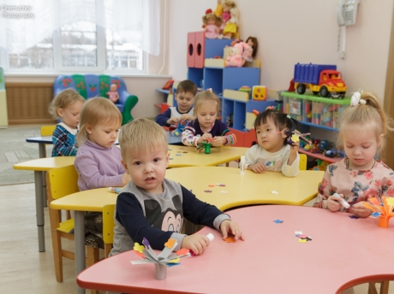
Федеральное государственное бюджетное дошкольное образовательное учреждение «Детский сад «Загорские дали» Управления делами Президента Российской Федерации

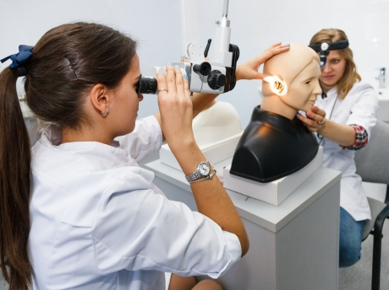
Федеральное государственное бюджетное учреждение дополнительного профессионального образования «Центральная государственная медицинская академия» Управления делами Президента Российской Федерации

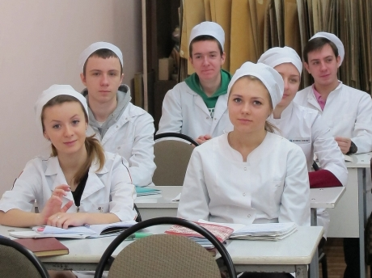
Федеральное государственное бюджетное профессиональное образовательное учреждение «Медицинский колледж» Управления делами Президента Российской Федерации

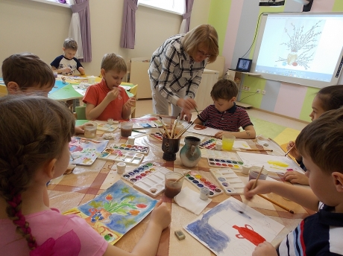
Федеральное государственное бюджетное дошкольное образовательное учреждение «Центр развития ребенка — детский сад № 1007» Управления делами Президента Российской Федерации

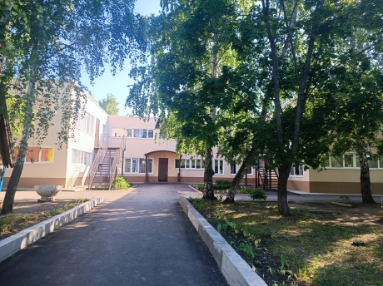
Федеральное государственное бюджетное дошкольное образовательное учреждение «Детский сад «Волжский утес» Управления делами Президента Российской Федерации

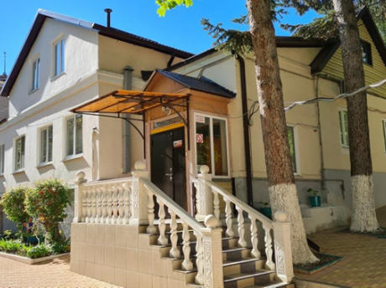
Федеральное государственное бюджетное дошкольное образовательное учреждение «Детский сад общеразвивающего вида «Красные камни» Управления делами Президента Российской Федерации

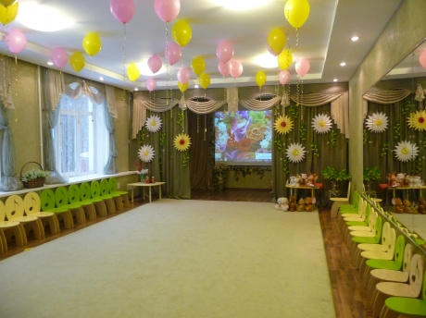
Федеральное государственное бюджетное дошкольное образовательное учреждение «Центр развития ребенка — детский сад № 97» Управления делами Президента Российской Федерации

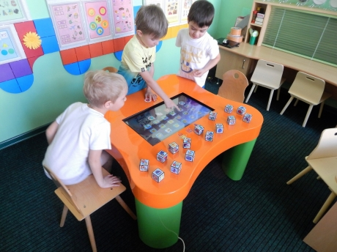
Федеральное государственное бюджетное дошкольное образовательное учреждение «Детский сад общеразвивающего вида «Москва» Управления делами Президента Российской Федерации

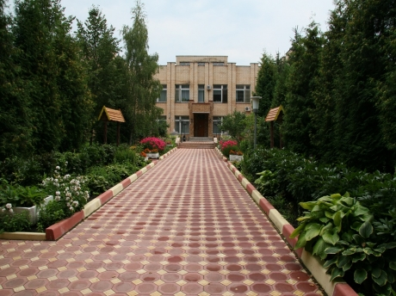
Федеральное государственное бюджетное дошкольное образовательное учреждение «Центр развития ребенка — детский сад № 138 «Теремок» Управления делами Президента Российской Федерации

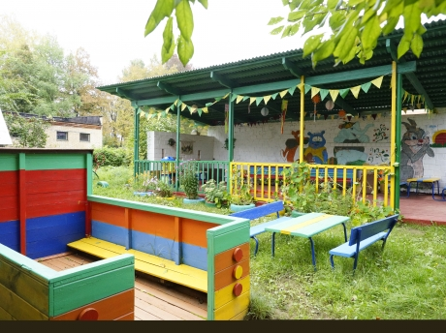
Федеральное государственное бюджетное дошкольное образовательное учреждение «Центр развития ребенка — детский сад «Центр реабилитации» Управления делами Президента Российской Федерации

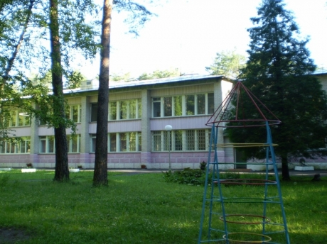
Федеральное государственное бюджетное дошкольное образовательное учреждение «Центр развития ребенка — детский сад «Сосны» » Управления делами Президента Российской Федерации

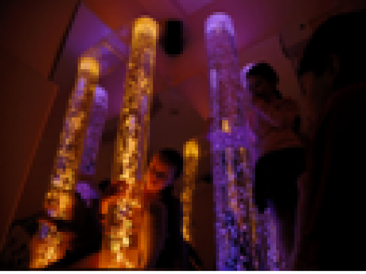
Федеральное государственное бюджетное дошкольное образовательное учреждение «Центр развития ребенка — детский сад № 1387» Управления делами Президента Российской Федерации


Федеральное государственное бюджетное общеобразовательное учреждение «Школа — детский сад № 1» Управления делами Президента Российской Федерации

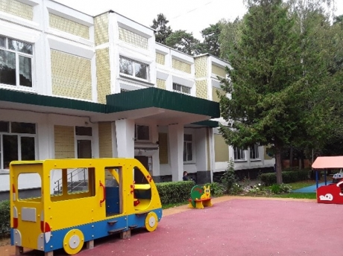
Федеральное государственное бюджетное дошкольное образовательное учреждение «Центр развития ребенка — детский сад № 1475» Управления делами Президента Российской Федерации

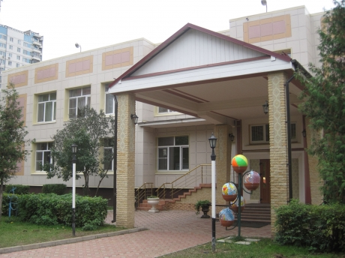
Федеральное государственное бюджетное дошкольное образовательное учреждение «Центр развития ребенка — детский сад № 2» Управления делами Президента Российской Федерации

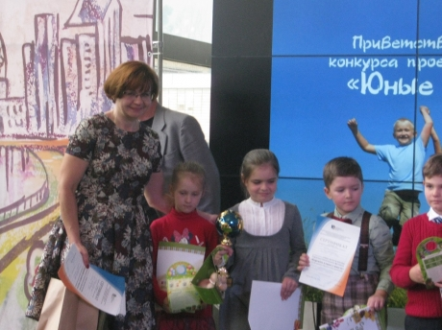
Федеральное государственное бюджетное дошкольное образовательное учреждение «Центр развития ребенка — детский сад № 1599» » Управления делами Президента Российской Федерации

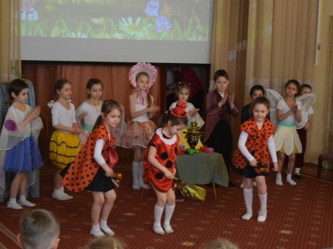
Федеральное государственное бюджетное дошкольное образовательное учреждение «Центр развития ребенка — детский сад № 3» Управления делами Президента Российской Федерации

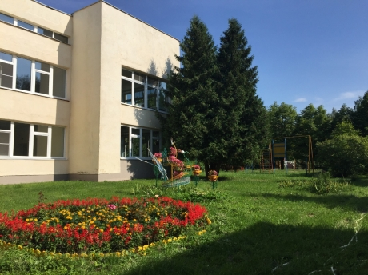
Федеральное государственное бюджетное общеобразовательное учреждение «Прогимназия «Снегири» Управления делами Президента Российской Федерации

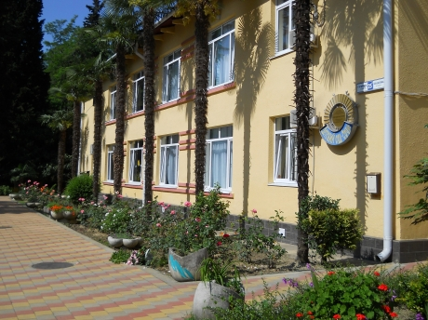
Федеральное государственное бюджетное дошкольное образовательное учреждение «Детский сад «Сочи» Управления делами Президента Российской Федерации

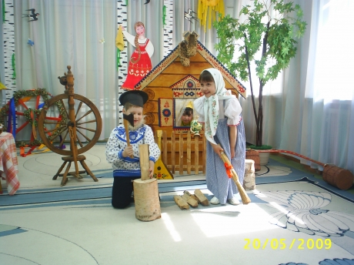
Федеральное государственное бюджетное общеобразовательное учреждение «Прогимназия № 43» Управления делами Президента Российской Федерации

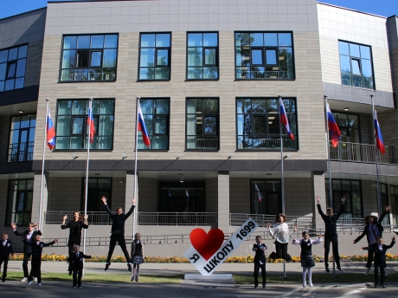
Федеральное государственное бюджетное общеобразовательное учреждение «Средняя общеобразовательная школа № 1699» Управления делами Президента Российской Федерации

Общественное питание и торговля
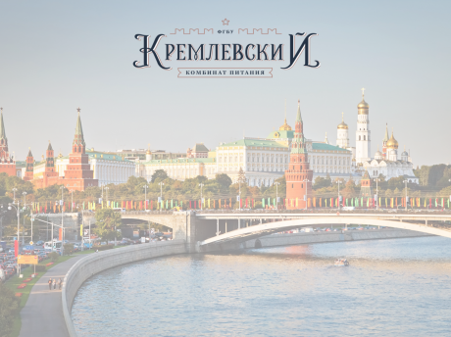
Федеральное государственное бюджетное учреждение «Комбинат питания «Кремлевский» Управления делами Президента Российской Федерации

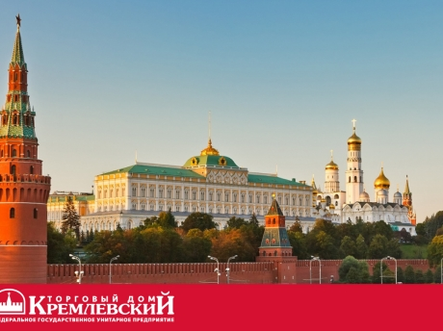
Федеральное государственное унитарное предприятие «Торговый дом «Кремлевский» Управления делами Президента Российской Федерации

Агропромышленный комплекс
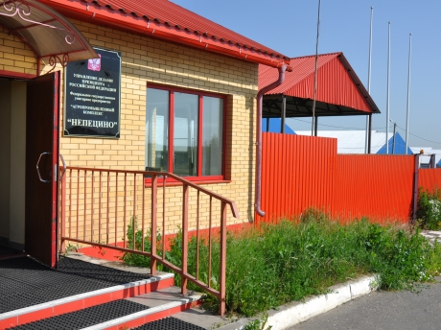
Федеральное государственное унитарное предприятие «Агропромышленный комплекс «Непецино» Управления делами Президента Российской Федерации

Материально-техническое обеспечение
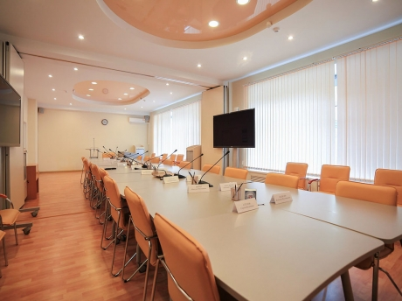
Федеральное государственное унитарное предприятие «Предприятие по поставкам продукции» Управления делами Президента Российской Федерации

Полиграфия
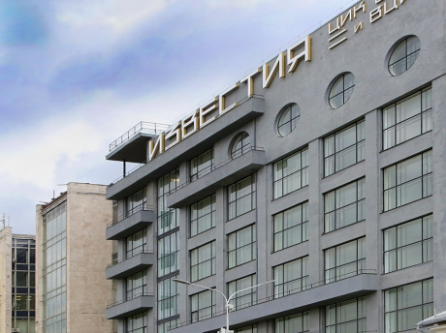
Федеральное государственное унитарное предприятие Издательство «Известия» Управления делами Президента Российской Федерации

Предприятия бытового обслуживания
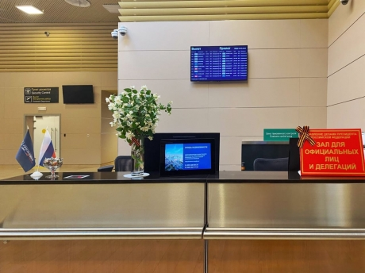
Федеральное государственное унитарное предприятие «Президент-Сервис» Управления делами Президента Российской Федерации

Госзагрансобственность
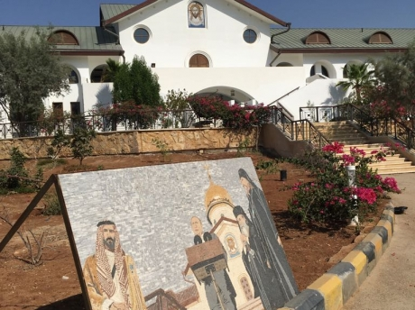
Федеральное государственное унитарное предприятие «Предприятие по управлению собственностью за рубежом» Управления делами Президента Российской Федерации

Другие
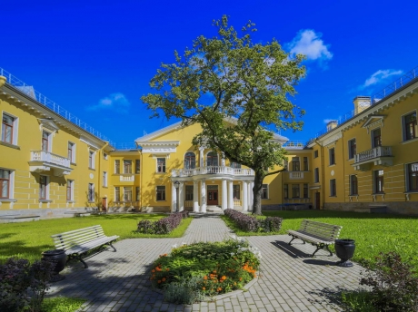
Федеральное государственное бюджетное учреждение «Дом ветеранов сцены имени М.Г. Савиной (пансионат)» Управления делами Президента Российской Федерации


Федеральное государственное унитарное предприятие «Центр финансового и правового обеспечения» Управления делами Президента Российской Федерации

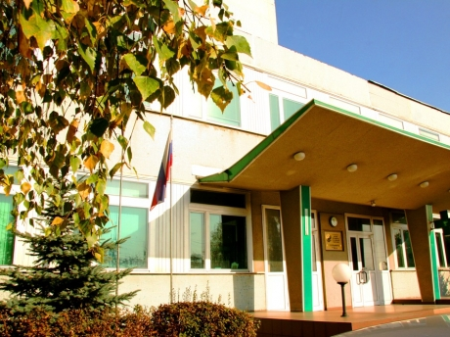
Федеральное государственное унитарное предприятие «Межбольничная аптека» Управления делами Президента Российской Федерации

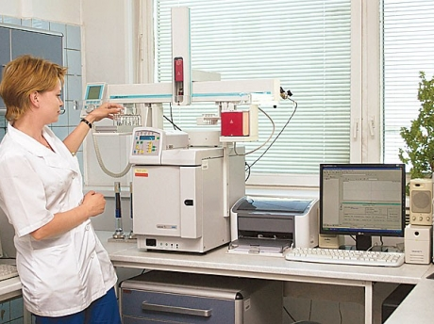
Федеральное государственное бюджетное учреждение «Центр контроля качества лекарственных средств и медицинских измерений» Управления делами Президента Российской Федерации

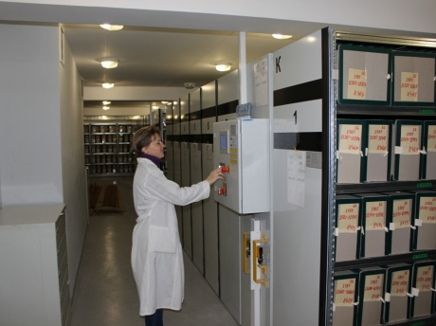
Федеральное государственное бюджетное учреждение «Центральный архив» Управления делами Президента Российской Федерации

